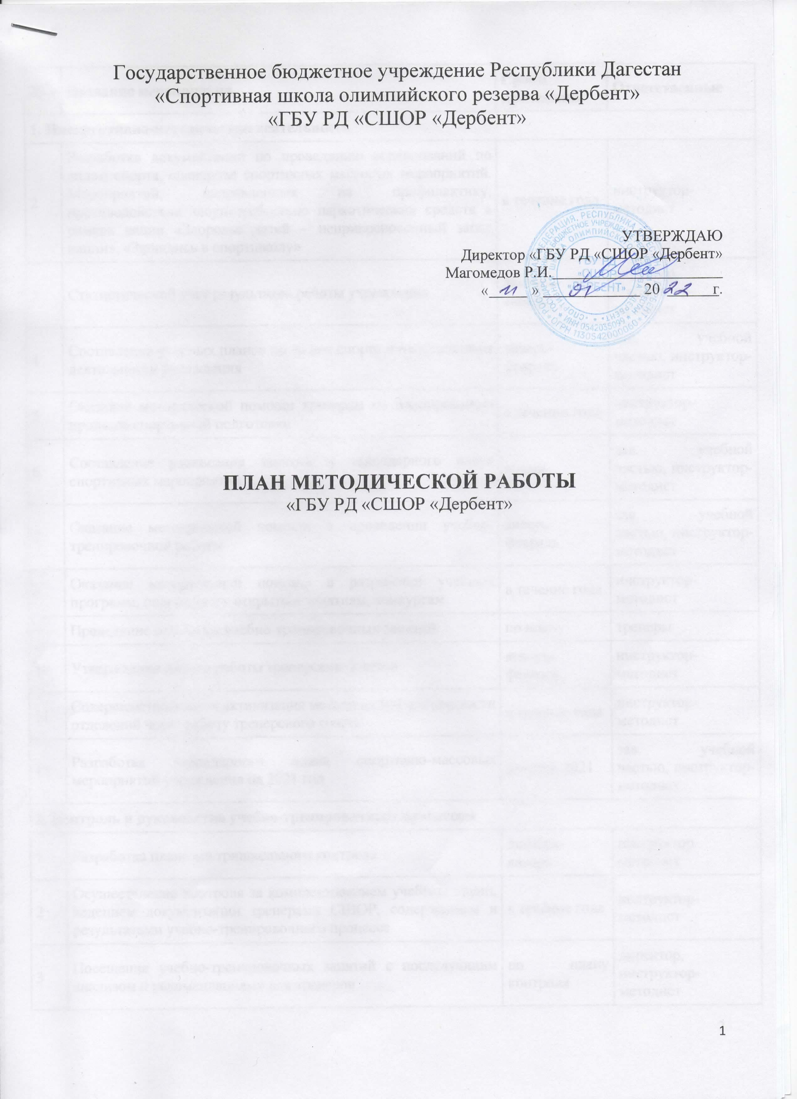

|  | | | |
| --- | --- | --- | --- |
| **№** | **Название мероприятия** | **Сроки проведения** | **Ответственные** |
| **1. Инструктивно-методическая деятельность** | | | |
| 2 | Разработка документации по проведению соревнований по видам спорта, сценариев спортивных массовых мероприятий. Мероприятий, направленных на профилактику, противодействие злоупотреблению наркотических средств в рамках акции «Здоровье детей – неприкосновенный запас нации», «Запишись в спортшколу» | в течение года | инструктор-методист |
| 3 | Статистический учет результатов работы учреждения | декабрь-январь | директор, инструктор-методист |
| 4 | Составление учебных планов по видам спорта и направлениям деятельности учреждения | январь-февраль | зам. директора по СР, инструктор-методист |
| 5 | Оказание методической помощи тренерам по планированию процесса спортивной подготовки | в течении года | инструктор-методист |
| 6 | Составление расписания занятий и календарного плана спортивных мероприятий | январь | зам. директора по СР, инструктор-методист |
| 7 | Оказание методической помощи в проведении учебно-тренировочной работы | январь-февраль | зам. директора по СР, инструктор-методист |
| 8 | Оказание методической помощи в разработке учебных программ, подготовке к открытым занятиям, конкурсам | в течение года | инструктор-методист |
| 9 | Проведение открытых учебно-тренировочных занятий | по плану | тренеры |
| 10 | Утверждение планов работы тренерских советов | январь-февраль | инструктор-методист |
| 11 | Совершенствование и активизация методической деятельности отделений через работу тренерского совета | в течение года | инструктор-методист |
| 12 | Разработка календарного плана спортивно-массовых мероприятий учреждения на 2021 год | декабрь 2021 | зам. директора по СР, инструктор-методист |
| **2. Контроль и руководство учебно-тренировочным процессом** | | | |
| 1 | Разработка плана внутришкольного контроля | декабрь-январь | инструктор-методист |
| 2 | Осуществление контроля за комплектованием учебных групп, ведением документации тренерами СШОР, содержанием и результатами учебно-тренировочного процесса | в течение года | инструктор-методист |
| 3 | Посещение учебно-тренировочных занятий с последующим анализом и рекомендациями для тренеров | по плану контроля | директор, инструктор-методист |
| 4 | Разработка плана приема контрольных нормативов по ОФП и СФП у занимающихся отделений | декабрь | инструктор-методист, тренеры |
| **3. Повышение квалификации тренеров** | | | |
| 1 | Составление плана-графика повышения квалификации тренеров | январь | инструктор-методист |
| 2 | Контроль за прохождением работниками курсов повышения квалификации | по плану-графику | директор, инструктор-методист |
| 3 | Участие тренеров СШОР в тематических республиканских, городских консультациях, семинарах | в течение года | инструктор-методист, тренеры |
| 4 | Участие тренеров в семинарах во время выездов на соревнования республиканского, зонального, российского уровня | в течение года | тренеры |
| 5 | Выступления на тренерских советах специалистов СШОР, посетивших тематические консультации, семинары, курсы повышения квалификации | по плану мероприятий | инструктор-методист, тренеры |
| **4. Аттестация тренеров** | | | |
| 1 | Оформление папки, стенда по аттестации | по плану-графику | инструктор-методист |
| 2 | Уточнение списка аттестуемых работников в 2021-2025 году | по плану-графику | директор, инструктор-методист |
| 3 | Групповая консультация для аттестующихся работников «Анализ собственной тренерской деятельности» | по плану | инструктор-методист |
| 4 | Индивидуальные консультации по заполнению заявлений для прохождения аттестации | в течение года | инструктор-методист |
| 5 | Изучение деятельности тренеров, оформление необходимых документов для прохождения аттестации | согласно графика | директор, инструктор-методист |
| 6 | Проведение открытых мероприятий для тренеров школы, предоставление собственного опыта работы аттестуемых | согласно графика | аттестуемые тренеры |
| 7 | Аналитические отчеты тренеров в рамках аттестации | по плану контроля | директор, инструктор-методист |
| **5. Самообразование тренеров** | | | |
| 1 | Утверждение тем и графика отчета по самообразованию | по плану | инструктор-методист |
| 2 | Написание методических разработок тренерами | согласно графика | тренеры |
| 3 | Оказание методической помощи в подборе литературы | в течение года | инструктор-методист |
| **6. Семинары** | | | |
| 1 | Семинар для начинающих тренеров | в течение года | инструктор-методист |
| 2 | Организация и судейство соревнований. Изменения правил | по плану | инструктор-методист |
| 3 | Семинар для тренеров-преподавателей СШОР: «Лабильные компоненты массы тела – критерии общей физической подготовленности и контроля текущей и долговременной адаптации к тренировочным нагрузкам» | по плану | инструктор-методист |
| **7. Информационная работа** | | | |
| 1 | Обновление банка информации: - о деятельности СШОР (подготовка разрядников, проведение спортивных мероприятий, организация летнего отдыха детей)-уровень физической подготовленности спортсменов СШОР - результаты участия в соревнованиях | в течение года | инструктор-методист, тренеры |
| 2 | Разработка и накопление базы методических и информационных материалов для повышения профессионального мастерства, с учётом потребностей тренеров | в течение года | инструктор-методист |
| 4 | Снабжение учебной и методической литературой по видам спорта | по запросу | инструктор-методист |
| 5 | Установление и планирование связи со СМИ и др. источниками информации | в течение года | инструктор-методист |